职业卫生技术报告相关信息公示表
用人单位名称 | 瑞安市鑫峰塑料制品有限公司
用人单位地址 | 浙江省温州市瑞安市曹村镇许北村
用人单位联系人 | 李永源
技术服务项目组人员 | 朱杰锋、王泽民、张海燕、黄建刚、杨荣阳
现场调查人员 | 朱杰锋、王泽民
现场采样/检测人员 | 朱杰锋、王泽民
用人单位陪同人 | 李永源
采样/检测时间 | 2024年10月21日
现场调查、现场采样/检测的图像影像资料 | 详见附件
注：《职业卫生技术服务机构管理办法》第三十一条规定：职业卫生技术服务机构应当自出具职业卫生技术报告之日起二十个工作日内，在本单位网站上公开技术报告相关信息。

技术服务过程影像记录
企业名称 | 瑞安市鑫峰塑料制品有限公司
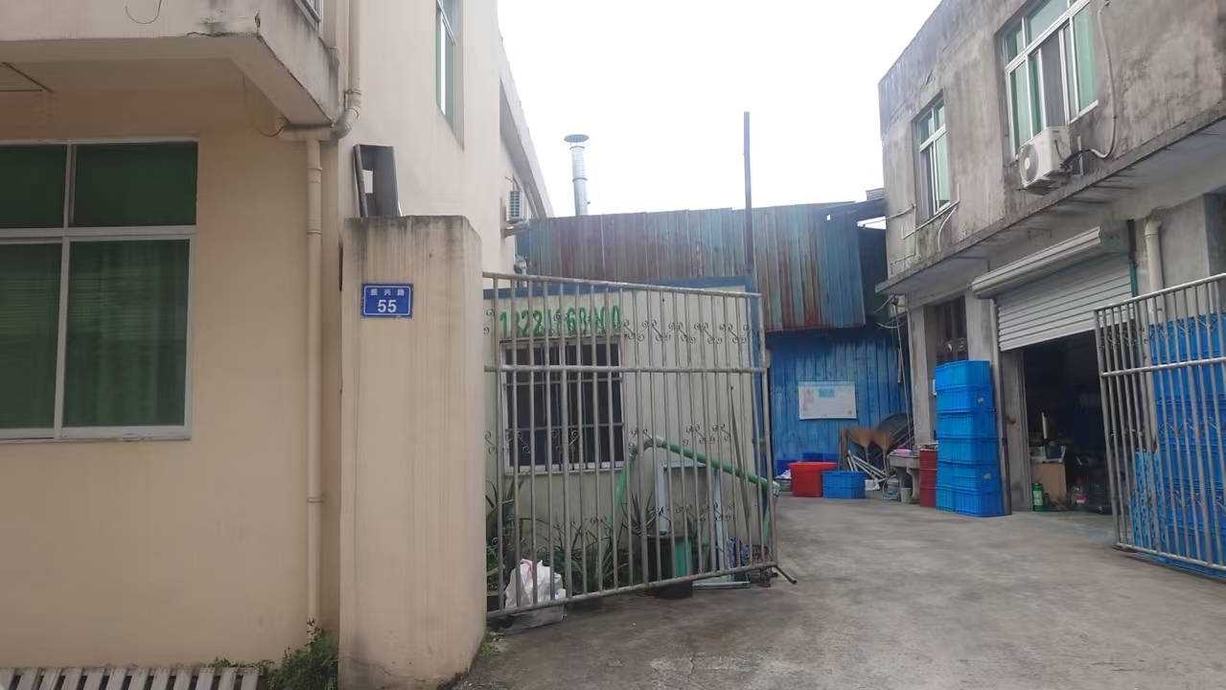 |  | 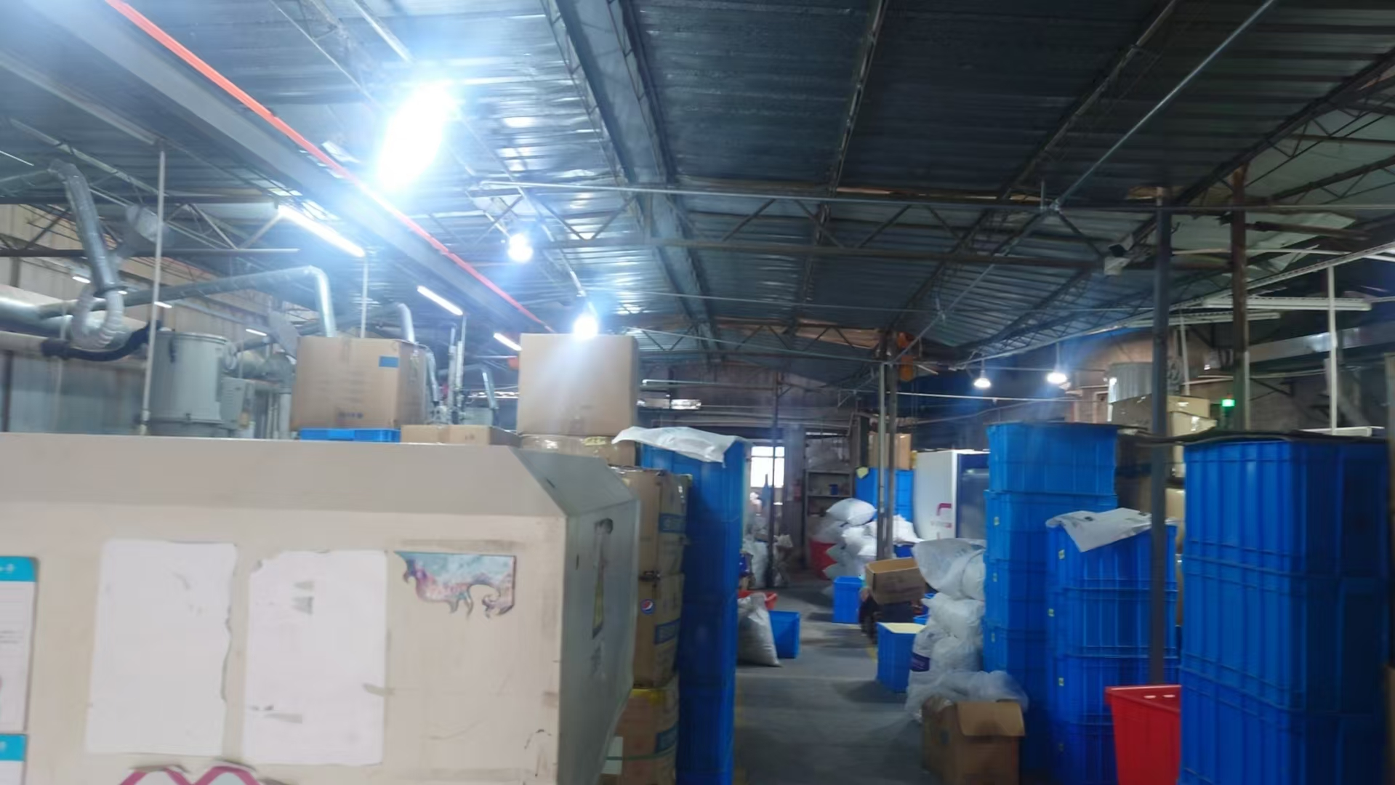
用人单位显著位置 |  | 用人单位 生产车间
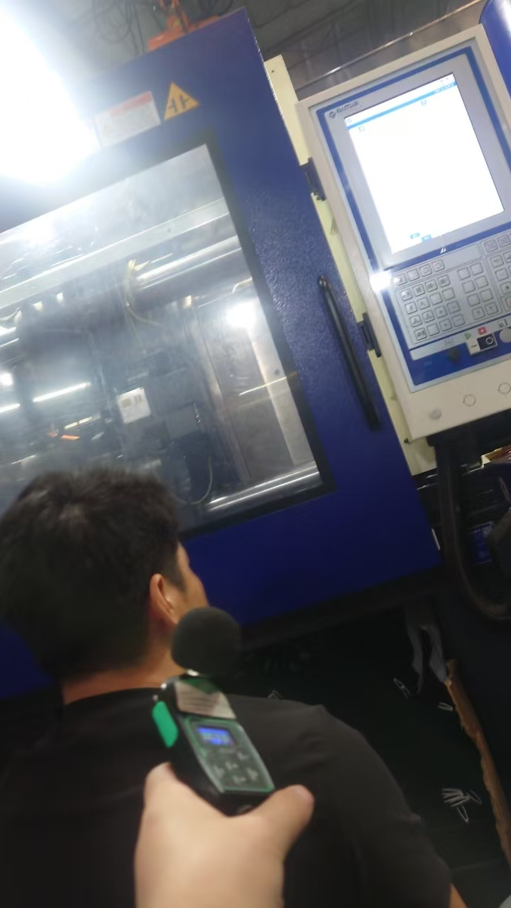 |  | 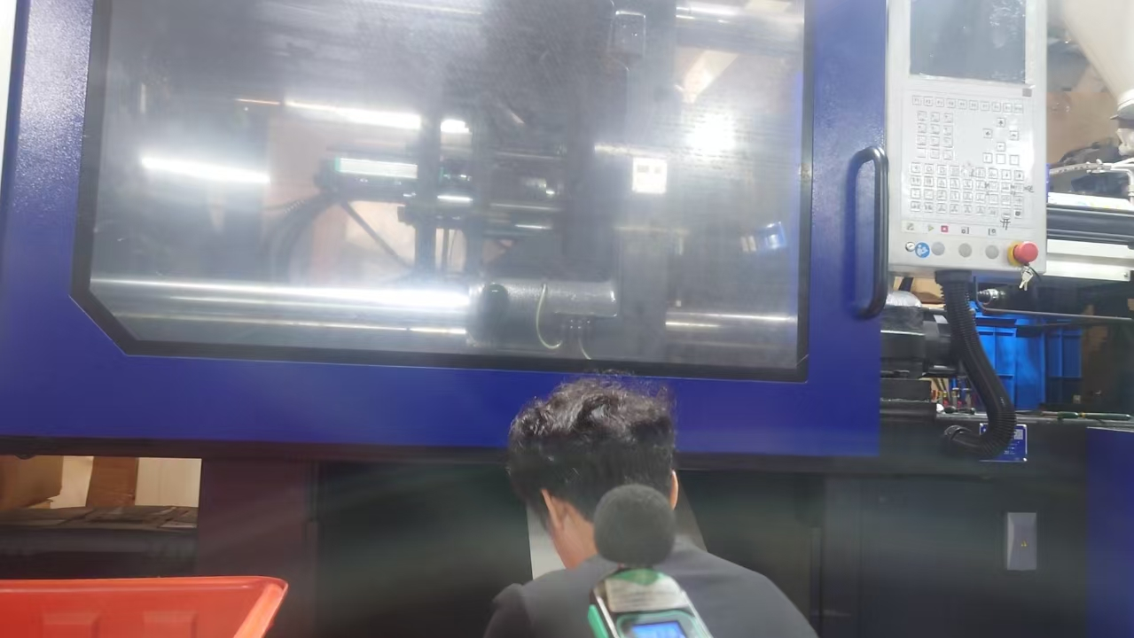
生产车间 注塑1 |  | 生产车间 注塑2

